BÁO CÁO PHÂN TÍCH: ĐƠN HÀNG VÀ DOANH THU
Tài liệu phân tích tự động trích xuất từ Kho dữ liệu Silver Lake • Doanh nghiệp Avengers Coffee
NGÀY LẬP BÁO CÁO  22/10/2026 | NGUỒN DỮ LIỆU  Delta Lake Silver | ĐƠN VỊ PHỤ TRÁCH  AI Intelligence Center | TRẠNG THÁI  Đã kiểm chứng nội bộ

I. TỔNG QUAN ĐIỀU HÀNH (EXECUTIVE SUMMARY)
Bản tóm tắt điều hành được tổng hợp tự động dựa trên truy vấn dữ liệu thực tế tầng Silver.
Ninh Thuận thấp nhất trong Bottom 5: 112,000 VND theo doanh thu. Doanh thu (DUNG_TAI_CHO) thay đổi từ 110,000 thành 198,000 VND giữa kỳ 2026-09-07 và 2026-09-28 (80%). Phạm vi: trong Bottom 5 của xếp hạng chính. Doanh thu thay đổi từ 110,000 thành 198,000 VND giữa kỳ 2026-09-07 và 2026-09-28 (80%). Phạm vi: trong Bottom 5 của xếp hạng chính. Tổng doanh thu: 1,071,000 VND trong phạm vi đã chọn (6 nhóm có dữ liệu). Phạm vi: trong Bottom 5 của xếp hạng chính. Doanh thu (CHI_NHANH_CHINH) thay đổi từ 110,000 thành 198,000 VND giữa kỳ 2026-09-07 và 2026-09-28 (80%). Phạm vi: trong Bottom 5 của xếp hạng chính.

- Ninh Thuận thấp nhất trong Bottom 5: 112,000 VND theo doanh thu.

Mức độ kiểm chứng
Yêu cầu được đáp ứng: 8/8
Nhận định có bằng chứng: 14/14
Biểu đồ đúng yêu cầu: 7/7
Góc nhìn bắt buộc đã có: 1/1
Kết luận có bằng chứng: 4/4
Đối chiếu độc lập: Chưa đo đối chiếu độc lập.
Mức hoàn tất kiểm chứng nội bộ: 90/100 (không phải độ chính xác AI)
90 × trung bình có trọng số các kiểm tra áp dụng + 10 × tỷ lệ khớp đối chứng độc lập. Chưa đo đối chứng: chưa cộng 10 điểm; kiểm tra không áp dụng không bị trừ.
Xác suất trả lời đúng: Chưa hiệu chuẩn.
Phạm vi yêu cầu: 1/1 đạt. 1/1 phần yêu cầu đã thực hiện.
Ngữ nghĩa & kế hoạch: 1/1 đạt. Phạm vi, lịch sử tinh chỉnh và các phép phân tích khớp danh mục hiện tại; chưa chứng minh mọi cách hiểu ngôn ngữ đều đúng.
Kết quả dữ liệu: 8/8 đạt. 8 tập kết quả qua kiểm tra cấu trúc, đơn vị, giới hạn và thứ tự; chưa xác minh tính đúng của dữ liệu nguồn.
Giá trị dữ liệu quan sát: 54/54 đạt. 54/54 ô chỉ số có giá trị; ô thiếu không được xem là số 0.
Bằng chứng: 98/98 đạt. 98/98 phát biểu và chỉ số có bằng chứng hợp lệ. Được tính lại từ các tập kết quả đã lưu, không phải đối chứng dữ liệu độc lập.
Biểu đồ: 8/8 đạt. 1/1 chỉ số cần biểu đồ được trình bày; 0 biểu đồ chưa hợp lệ.
Giới hạn dữ liệu: 11/11 đạt. 11/11 giới hạn dữ liệu được công bố.
Yêu cầu bằng chứng: 1/1 đạt. 1/1 vai trò phân tích bắt buộc có bằng chứng.
Quần thể và mẫu số: 8/8 đạt. Kiểm tra toàn bộ kết quả không bị cắt; phần hiển thị là tiền tố có gắn tổng số nhóm. Tỷ trọng được tính lại với truy vấn mẫu số đầy đủ.
Nguồn gốc kết quả: 8/8 đạt. Hash nội dung, truy vấn, kế hoạch và danh mục khớp kết quả đầy đủ; không xác nhận dữ liệu nguồn độc lập.
Chưa có đáp án đối chứng độc lập cho yêu cầu này; không suy ra độ chính xác từ các kiểm tra nội bộ.
Điểm kiểm chứng đối chiếu phạm vi, số liệu và bằng chứng; không phải xác suất AI trả lời đúng.
Đã thực hiện: Đơn hàng và doanh thu
Chưa thể xác minh: Nguyên nhân biến động chưa được xác minh; dữ liệu mô tả các kỳ quan sát.; Chưa có đáp án đối chứng độc lập cho yêu cầu này; độ chính xác và xác suất trả lời đúng chưa được đo.
Giới hạn dữ liệu: Nguồn Đơn hàng chi tiết và doanh thu: phát sinh nghiệp vụ mới nhất ngày 2026-10-18; bản sao đã đối soát đầy đủ với hệ thống nguồn, không có dữ liệu mới hơn.; Tỉnh/thành phản ánh nhãn trong dữ liệu nguồn; chưa đối chiếu đầy đủ theo địa giới sau sắp xếp năm 2025. Tên cửa hàng không xác nhận địa chỉ thực tế.; Doanh thu: Tổng giá trị đơn HOAN_THANH hoặc DANG_GIAO, theo ngày tạo đơn; không bao gồm đơn hủy.; Tập Bottom N được chọn; không đại diện cơ cấu toàn bộ.; Chỉ số đối chiếu bổ sung được tính toán độc lập theo định nghĩa riêng.; Chỉ số đối chiếu bổ sung được tính toán độc lập theo định nghĩa riêng.; Chỉ số đối chiếu bổ sung được tính toán độc lập theo định nghĩa riêng.; Chỉ số đối chiếu bổ sung được tính toán độc lập theo định nghĩa riêng.
II. CÁC CHỈ SỐ HIỆU SUẤT CỐT LÕI (KEY METRICS)
CHÊNH LỆCH HẠNG 1–2  71,000 VND  Chỉ số Silver | TỔNG CỦA TẬP BOTTOM N  1,071,000 VND  Chỉ số Silver

III. CÁC PHÁT HIỆN TRỌNG YẾU (KEY FINDINGS)
Phát hiện chính | Giá trị định lượng | Đánh giá & Hàm ý từ AI
Ninh Thuận thấp nhất trong Bottom 5: 112,000 VND theo doanh thu. | 112,000 | Căn cứ Đơn hàng và doanh thu; phạm vi: tập Bottom N. Xem bằng chứng và phép tính kèm theo.
Doanh thu (DUNG_TAI_CHO) thay đổi từ 110,000 thành 198,000 VND giữa kỳ 2026-09-07 và 2026-09-28 (80%). Phạm vi: trong Bottom 5 của xếp hạng chính. | 88,000 | Căn cứ Đơn hàng và doanh thu; phạm vi: các đối tượng của xếp hạng chính. Xem bằng chứng và phép tính kèm theo.
Doanh thu thay đổi từ 110,000 thành 198,000 VND giữa kỳ 2026-09-07 và 2026-09-28 (80%). Phạm vi: trong Bottom 5 của xếp hạng chính. | 88,000 | Căn cứ Đơn hàng và doanh thu; phạm vi: các đối tượng của xếp hạng chính. Xem bằng chứng và phép tính kèm theo.
Tổng doanh thu: 1,071,000 VND trong phạm vi đã chọn (6 nhóm có dữ liệu). Phạm vi: trong Bottom 5 của xếp hạng chính. | — | Căn cứ Đơn hàng và doanh thu; phạm vi: các đối tượng của xếp hạng chính. Xem bằng chứng và phép tính kèm theo.
Doanh thu (CHI_NHANH_CHINH) thay đổi từ 110,000 thành 198,000 VND giữa kỳ 2026-09-07 và 2026-09-28 (80%). Phạm vi: trong Bottom 5 của xếp hạng chính. | 88,000 | Căn cứ Đơn hàng và doanh thu; phạm vi: các đối tượng của xếp hạng chính. Xem bằng chứng và phép tính kèm theo.
Tổng doanh thu: 1,071,000 VND trong phạm vi đã chọn (4 nhóm có dữ liệu). Phạm vi: trong Bottom 5 của xếp hạng chính. | — | Căn cứ Đơn hàng và doanh thu; phạm vi: các đối tượng của xếp hạng chính. Xem bằng chứng và phép tính kèm theo.
Doanh thu (VNPAY): chỉ có một kỳ quan sát, chưa đủ để so sánh biến động. Phạm vi: trong Bottom 5 của xếp hạng chính. | — | Căn cứ Đơn hàng và doanh thu; phạm vi: các đối tượng của xếp hạng chính. Xem bằng chứng và phép tính kèm theo.
Tổng doanh thu: 1,071,000 VND trong phạm vi đã chọn (3 nhóm có dữ liệu). Phạm vi: trong Bottom 5 của xếp hạng chính. | — | Căn cứ Đơn hàng và doanh thu; phạm vi: các đối tượng của xếp hạng chính. Xem bằng chứng và phép tính kèm theo.
Chênh lệch hạng 1 và hạng 2 là 71,000 VND (38.8% so với hạng 2). | 71,000 | Căn cứ Đơn hàng và doanh thu; phạm vi: tập Bottom N. Xem bằng chứng và phép tính kèm theo.
Doanh thu (GIAO_TAN_NOI) thay đổi từ 167,000 thành 55,000 VND giữa kỳ 2026-09-08 và 2026-09-19 (-67.07%). Phạm vi: trong Bottom 5 của xếp hạng chính. | -112,000 | Căn cứ Đơn hàng và doanh thu; phạm vi: các đối tượng của xếp hạng chính. Xem bằng chứng và phép tính kèm theo.
Doanh thu đạt đỉnh 235,000 VND ở 2026-09-19T00:00:00; thấp nhất 39,000 VND ở 2026-09-09T00:00:00. Phạm vi: trong Bottom 5 của xếp hạng chính. | — | Căn cứ Đơn hàng và doanh thu; phạm vi: các đối tượng của xếp hạng chính. Xem bằng chứng và phép tính kèm theo.
Trong 6 nhóm quan sát đã trả về, doanh thu cao nhất ở Highlands Coffee - 29 Nguyễn Tri Phương - Quảng Trị (300,000 VND), thấp nhất ở Highlands Coffee Vincom Trà Vinh (110,000 VND); chênh lệch là 190,000 VND. Phạm vi: trong Bottom 5 của xếp hạng chính. | 190,000 | Căn cứ Đơn hàng và doanh thu; phạm vi: các đối tượng của xếp hạng chính. Xem bằng chứng và phép tính kèm theo.

IV. TRỰC QUAN HÓA & PHÂN BỔ DỮ LIỆU
Các góc nhìn trực quan được AI tự động tổng hợp từ dữ liệu giao dịch tầng Silver.
Biểu đồ 1: Bottom 5 — Doanh thu theo tỉnh/thành trong dữ liệu — Đơn hàng và doanh thu — Bảng xếp hạng cột ngang
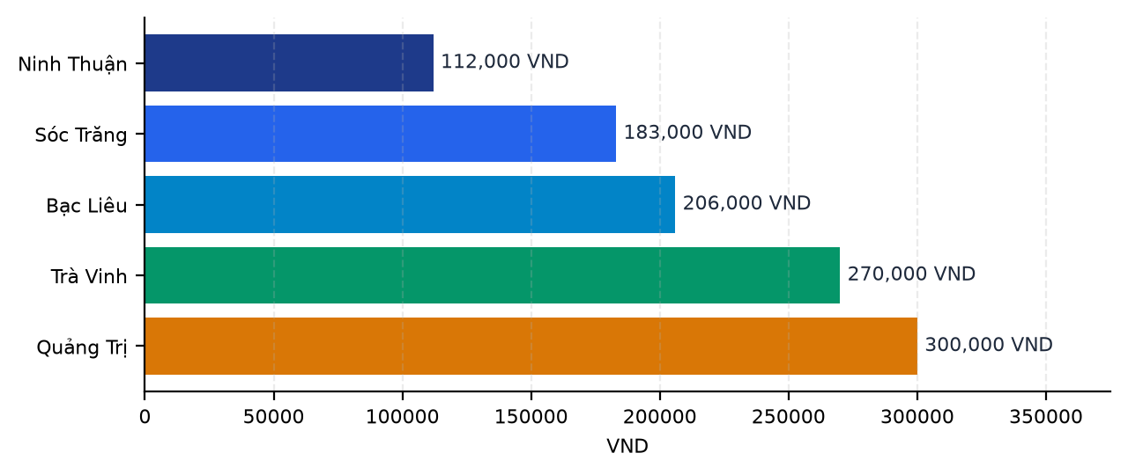
- Trả lời trực tiếp yêu cầu: Bottom 5 — Doanh thu theo tỉnh/thành trong dữ liệu — Đơn hàng và doanh thu.
- Cao nhất: Quảng Trị với 300.000 VND (28% tổng).
- Thấp nhất: Ninh Thuận với 112.000 VND.
- Ba nhóm dẫn đầu chiếm 72,5% tổng doanh thu của phạm vi.
- Lưu ý: Biểu đồ chỉ gồm tập Bottom N được chọn (Bottom 5); không đại diện cơ cấu toàn bộ phạm vi.
Biểu đồ 2: Doanh thu theo ngày — Đơn hàng và doanh thu · trong Bottom 5 — Diễn biến theo thời gian
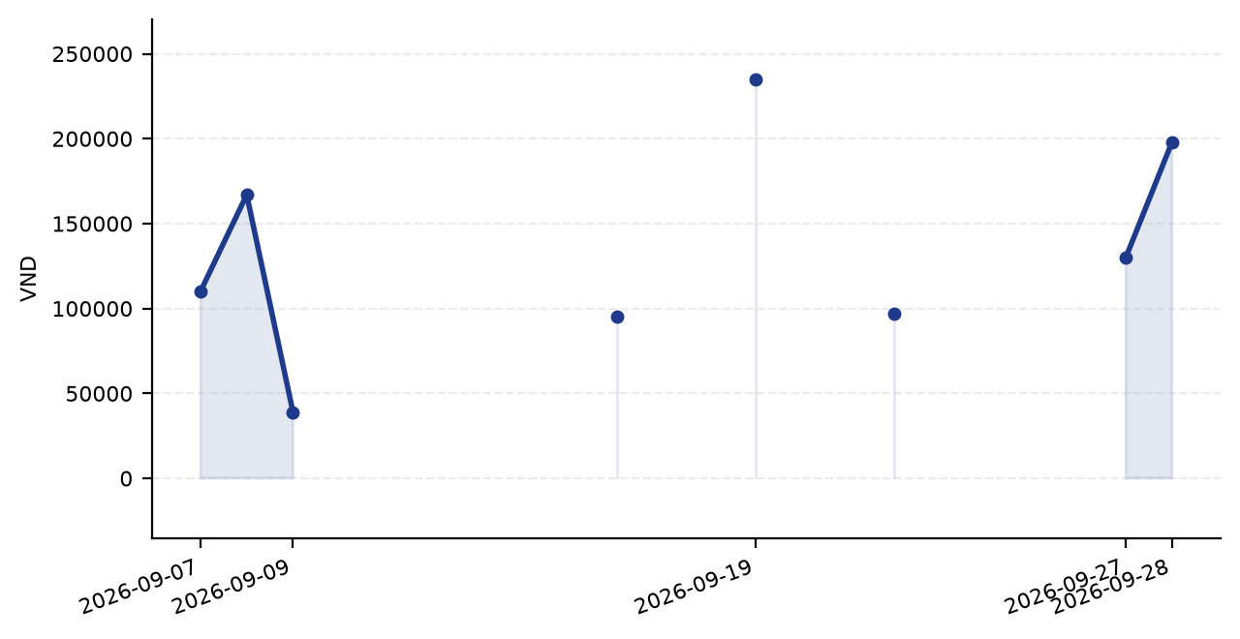
- Góc nhìn hỗ trợ cho yêu cầu: Chỉ số biến động thế nào theo thời gian?.
- Từ kỳ 2026-09-07 đến kỳ đầy đủ gần nhất 2026-09-28: tăng 88.000 VND (+80%)
- Kỳ cao nhất: 2026-09-19 với 235.000 VND.
- Doanh thu tăng giữa kỳ đầu và kỳ đầy đủ gần nhất trong phạm vi đã chọn.
- Lưu ý: Chỉ tính trên Bottom 5 đối tượng của xếp hạng chính.
Biểu đồ 3: Doanh thu theo chi nhánh — Đơn hàng và doanh thu · trong Bottom 5 — Bảng xếp hạng cột ngang
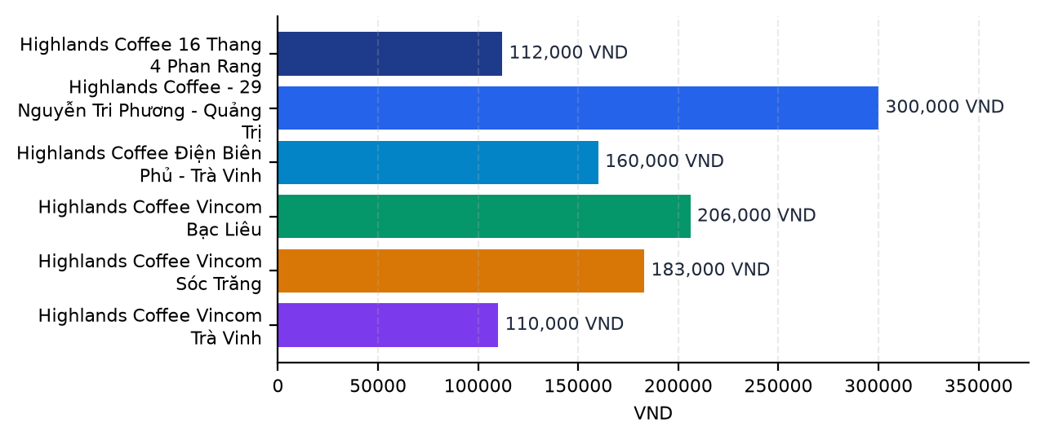
- Góc nhìn hỗ trợ cho yêu cầu: Doanh thu khác nhau thế nào giữa các chi nhánh?.
- Cao nhất: Highlands Coffee - 29 Nguyễn Tri Phương - Quảng Trị với 300.000 VND (28% tổng).
- Thấp nhất: Highlands Coffee Vincom Trà Vinh với 110.000 VND.
- Ba nhóm dẫn đầu chiếm 64,3% tổng doanh thu của phạm vi.
- Lưu ý: Chỉ tính trên Bottom 5 đối tượng của xếp hạng chính.
Biểu đồ 4: Doanh thu theo hình thức nhận hàng — Đơn hàng và doanh thu · trong Bottom 5 — Biểu đồ cột so sánh
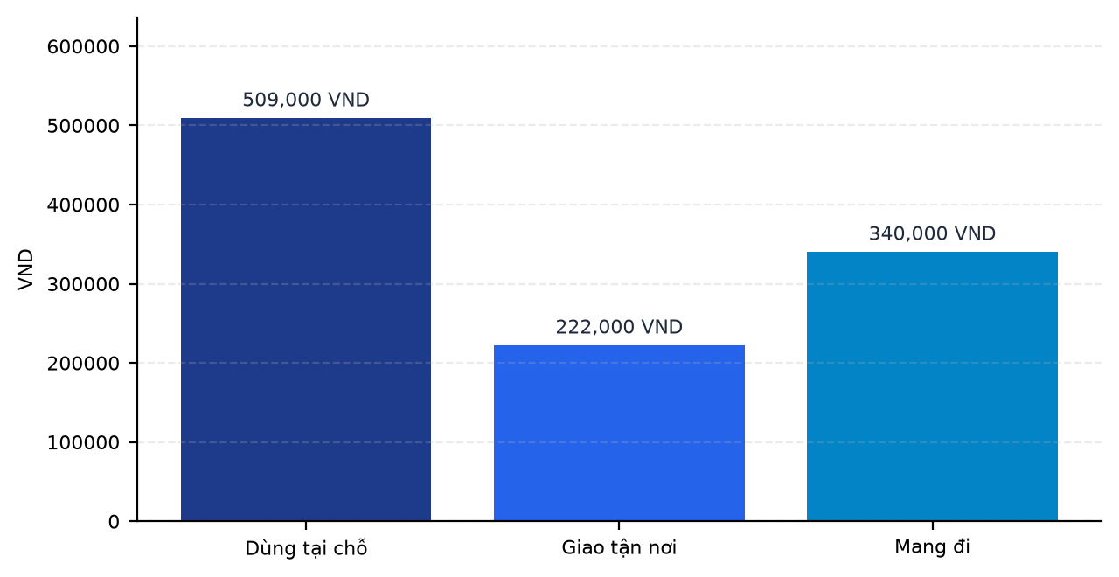
- Góc nhìn hỗ trợ cho yêu cầu: Doanh thu khác nhau thế nào giữa các hình thức nhận hàng?.
- Cao nhất: Dùng tại chỗ với 509.000 VND (47,5% tổng).
- Thấp nhất: Giao tận nơi với 222.000 VND.
- Ba nhóm dẫn đầu chiếm 100% tổng doanh thu của phạm vi.
- Lưu ý: Chỉ tính trên Bottom 5 đối tượng của xếp hạng chính.
Biểu đồ 5: Doanh thu theo phương thức thanh toán — Đơn hàng và doanh thu · trong Bottom 5 — Bảng xếp hạng cột ngang
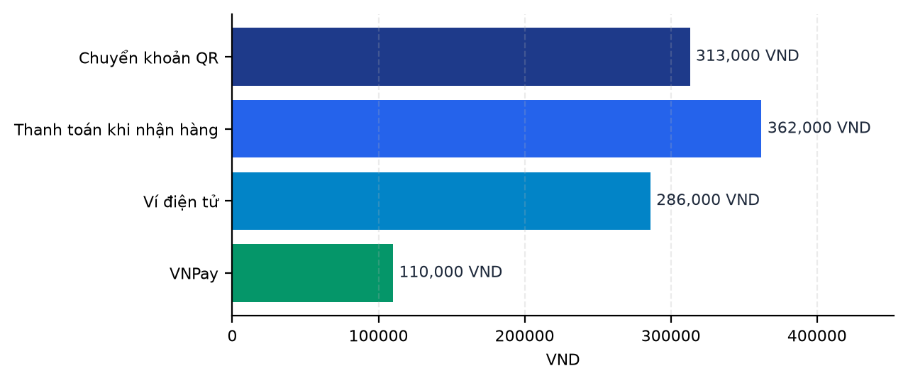
- Góc nhìn hỗ trợ cho yêu cầu: Doanh thu khác nhau thế nào giữa các phương thức thanh toán?.
- Cao nhất: Thanh toán khi nhận hàng với 362.000 VND (33,8% tổng).
- Thấp nhất: VNPay với 110.000 VND.
- Ba nhóm dẫn đầu chiếm 89,7% tổng doanh thu của phạm vi.
- Lưu ý: Chỉ tính trên Bottom 5 đối tượng của xếp hạng chính.
Biểu đồ 6: Doanh thu theo ngày, chia theo hình thức nhận hàng — Đơn hàng và doanh thu · trong Bottom 5 — Biểu đồ xu hướng đa đường
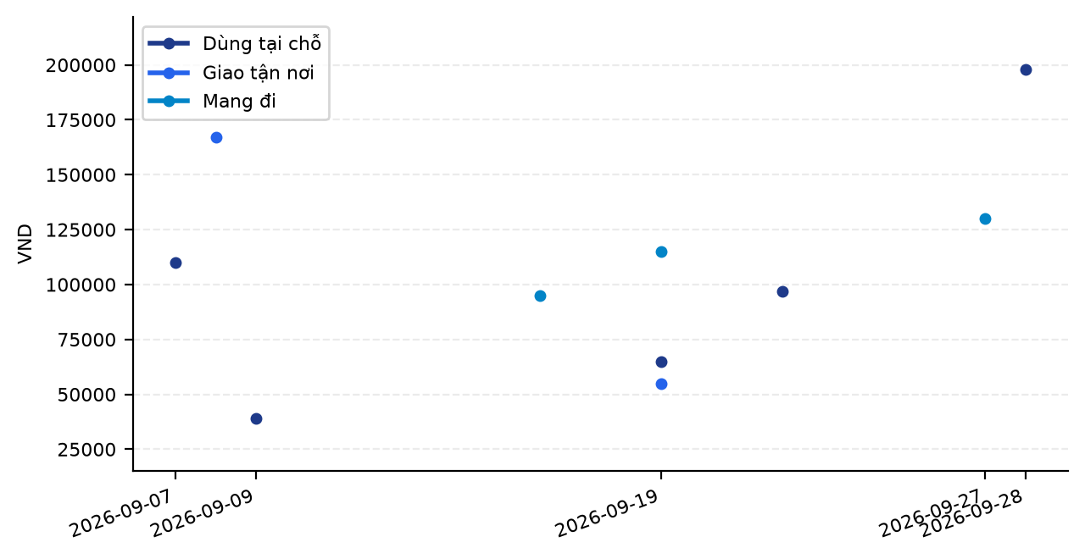
- Góc nhìn hỗ trợ cho yêu cầu: Diễn biến doanh thu khác nhau thế nào giữa các hình thức nhận hàng?.
- Từ kỳ 2026-09-07 đến kỳ đầy đủ gần nhất 2026-09-28: tăng 88.000 VND (+80%)
- Kỳ cao nhất: 2026-09-28 với 198.000 VND.
- Doanh thu tăng giữa kỳ đầu và kỳ đầy đủ gần nhất trong phạm vi đã chọn.
- Lưu ý: Chỉ tính trên Bottom 5 đối tượng của xếp hạng chính.
- Lưu ý: Đường của mỗi nhóm có quy mô khác nhau; so sánh xu hướng, không cộng dồn giữa các nhóm tỷ lệ.
Biểu đồ 7: Doanh thu theo ngày, chia theo phương thức thanh toán — Đơn hàng và doanh thu · trong Bottom 5 — Biểu đồ xu hướng đa đường
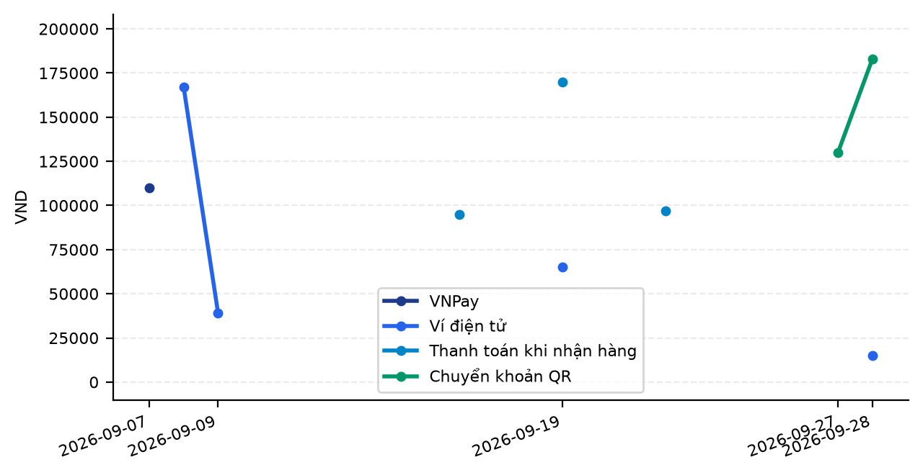
- Góc nhìn hỗ trợ cho yêu cầu: Diễn biến doanh thu khác nhau thế nào giữa các phương thức thanh toán?.
- Từ kỳ 2026-09-16 đến kỳ đầy đủ gần nhất 2026-09-22: tăng 2.000 VND (+2,1%)
- Kỳ cao nhất: 2026-09-19 với 170.000 VND.
- Doanh thu tăng giữa kỳ đầu và kỳ đầy đủ gần nhất trong phạm vi đã chọn.
- Lưu ý: Chỉ tính trên Bottom 5 đối tượng của xếp hạng chính.
- Lưu ý: Đường của mỗi nhóm có quy mô khác nhau; so sánh xu hướng, không cộng dồn giữa các nhóm tỷ lệ.

V. BẢNG TRÍCH XUẤT DỮ LIỆU TẦNG SILVER
Hiển thị 5 trên tổng số 5 dòng kết quả truy vấn. Bảng hiển thị toàn bộ kết quả.
city | revenue
Ninh Thuận | 112,000
Sóc Trăng | 183,000
Bạc Liêu | 206,000
Trà Vinh | 270,000
Quảng Trị | 300,000
* Bản trích xuất hiển thị các dòng dữ liệu tiêu biểu từ kho lưu trữ Delta Lake Silver.
VI. NHẬN ĐỊNH CHIẾN LƯỢC & HÀM Ý KINH DOANH
01 | Ninh Thuận thấp nhất trong Bottom 5  112,000 VND theo doanh thu.

02 | Doanh thu (DUNG_TAI_CHO) thay đổi từ 110,000 thành 198,000 VND giữa kỳ 2026-09-07 và 2026-09-28 (80%). Phạm vi  trong Bottom 5 của xếp hạng chính.

03 | Doanh thu thay đổi từ 110,000 thành 198,000 VND giữa kỳ 2026-09-07 và 2026-09-28 (80%). Phạm vi  trong Bottom 5 của xếp hạng chính.

04 | Tổng doanh thu  1,071,000 VND trong phạm vi đã chọn (6 nhóm có dữ liệu). Phạm vi: trong Bottom 5 của xếp hạng chính.

05 | Doanh thu (CHI_NHANH_CHINH) thay đổi từ 110,000 thành 198,000 VND giữa kỳ 2026-09-07 và 2026-09-28 (80%). Phạm vi  trong Bottom 5 của xếp hạng chính.

06 | Tổng doanh thu  1,071,000 VND trong phạm vi đã chọn (4 nhóm có dữ liệu). Phạm vi: trong Bottom 5 của xếp hạng chính.

07 | Doanh thu (VNPAY)  chỉ có một kỳ quan sát, chưa đủ để so sánh biến động. Phạm vi: trong Bottom 5 của xếp hạng chính.

08 | Tổng doanh thu  1,071,000 VND trong phạm vi đã chọn (3 nhóm có dữ liệu). Phạm vi: trong Bottom 5 của xếp hạng chính.

09 | Nhận định chiến lược 09  Chênh lệch hạng 1 và hạng 2 là 71,000 VND (38.8% so với hạng 2).

10 | Doanh thu (GIAO_TAN_NOI) thay đổi từ 167,000 thành 55,000 VND giữa kỳ 2026-09-08 và 2026-09-19 (-67.07%). Phạm vi  trong Bottom 5 của xếp hạng chính.

11 | Doanh thu đạt đỉnh 235,000 VND ở 2026-09-19T00  00:00; thấp nhất 39,000 VND ở 2026-09-09T00:00:00. Phạm vi: trong Bottom 5 của xếp hạng chính.

12 | Trong 6 nhóm quan sát đã trả về, doanh thu cao nhất ở Highlands Coffee - 29 Nguyễn Tri Phương - Quảng Trị (300,000 VND), thấp nhất ở Highlands Coffee Vincom Trà Vinh (110,000 VND); chênh lệch là 190,000 VND. Phạm vi  trong Bottom 5 của xếp hạng chính.

KẾT LUẬN PHÂN TÍCH
Ninh Thuận thấp nhất trong Bottom 5: 112,000 VND theo doanh thu.
Phát hiện có bằng chứng
- Ninh Thuận thấp nhất trong Bottom 5: 112,000 VND theo doanh thu.
- Doanh thu (DUNG_TAI_CHO) thay đổi từ 110,000 thành 198,000 VND giữa kỳ 2026-09-07 và 2026-09-28 (80%). Phạm vi: trong Bottom 5 của xếp hạng chính.
- Doanh thu thay đổi từ 110,000 thành 198,000 VND giữa kỳ 2026-09-07 và 2026-09-28 (80%). Phạm vi: trong Bottom 5 của xếp hạng chính.
Lưu ý
- Nguồn Đơn hàng chi tiết và doanh thu: phát sinh nghiệp vụ mới nhất ngày 2026-10-18; bản sao đã đối soát đầy đủ với hệ thống nguồn, không có dữ liệu mới hơn.
- Tỉnh/thành phản ánh nhãn trong dữ liệu nguồn; chưa đối chiếu đầy đủ theo địa giới sau sắp xếp năm 2025. Tên cửa hàng không xác nhận địa chỉ thực tế.
- Doanh thu: Tổng giá trị đơn HOAN_THANH hoặc DANG_GIAO, theo ngày tạo đơn; không bao gồm đơn hủy.
- Tập Bottom N được chọn; không đại diện cơ cấu toàn bộ.
- Chỉ số đối chiếu bổ sung được tính toán độc lập theo định nghĩa riêng.
- Biểu đồ chỉ gồm tập Bottom N được chọn (Bottom 5); không đại diện cơ cấu toàn bộ phạm vi.
- Chỉ tính trên Bottom 5 đối tượng của xếp hạng chính.
- Đường của mỗi nhóm có quy mô khác nhau; so sánh xu hướng, không cộng dồn giữa các nhóm tỷ lệ.
Hành động đề xuất
- Chỉ số có sự biến động qua các kỳ: Cần tiếp tục theo dõi các kỳ tương đương để dự báo chu kỳ nhu cầu và chủ động phân bổ nguồn lực.
VII. KẾT LUẬN & KHUYẾN NGHỊ HÀNH ĐỘNG
KẾT LUẬN TỰ ĐỘNG  Ninh Thuận thấp nhất trong Bottom 5: 112,000 VND theo doanh thu.  Doanh thu (DUNG_TAI_CHO) thay đổi từ 110,000 thành 198,000 VND giữa kỳ 2026-09-07 và 2026-09-28 (80%). Phạm vi: trong Bottom 5 của xếp hạng chính.  Doanh thu thay đổi từ 110,000 thành 198,000 VND giữa kỳ 2026-09-07 và 2026-09-28 (80%). Phạm vi: trong Bottom 5 của xếp hạng chính. | KHUYẾN NGHỊ CHO DATA PLATFORM  Chỉ số có sự biến động qua các kỳ: Cần tiếp tục theo dõi các kỳ tương đương để dự báo chu kỳ nhu cầu và chủ động phân bổ nguồn lực.

